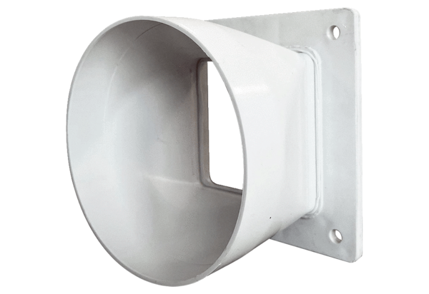Přechodový adaptér URRI GR 35Obsah dodávky: 1 kusSortiment: C
Typové číslo: 0073.0315Výrobce: MAICO

